Hacer marcos con selecciones

12 13 Marcos con selecciones

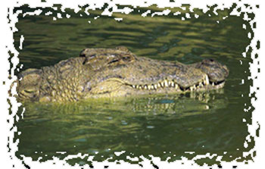

1. Crea un documento nuevo o abre una imagen a la que aplicar la selección final

2. Crea con la herramienta de Selección Marco Rectangular una selección que ocupe la mayor superficie como se indica en la imagen

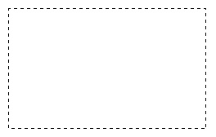

3. Crear una nueva capa

4. Poner los colores por defecto con la tecla **D**

5. Con el comando rellenar pintar de negro la selección:

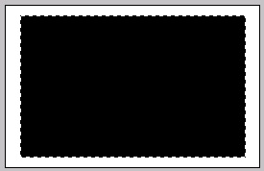

6. Seleccionar toda la capa con CTRL+A

7.A partir de aquí se pueden aplicar diferentes filtros para modificar los bordes



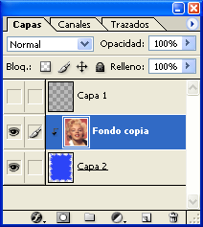8. Selecciona la zona negra y **pega dentro** , o También pulsando la tecla ALT y posicionandote encima de la unión de las dos capas, el cursor se convierte en 2 circulos.

Efecto de **bordes rasgados**

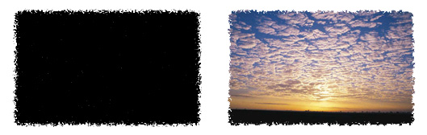

Efecto **de cristal**

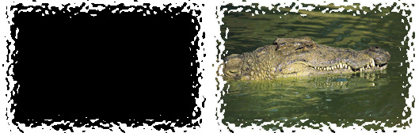

Efecto **cristalizar**

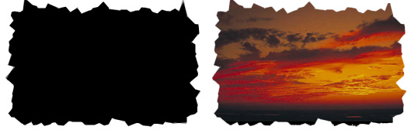

Elige el filtro con el que deseas modificar los bordes y sigues los mismos pasos